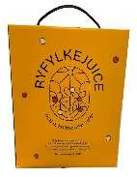
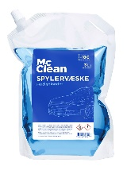
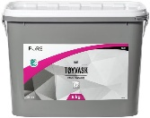
KUNDELISTE
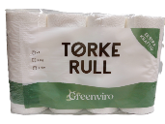
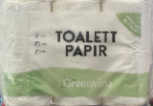
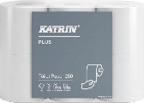
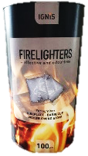
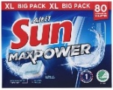
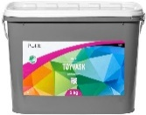
Hei
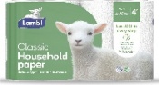
Fyll ut og lever til
innen Lykke til!
NAVN | ADRESSE | MOBIL | Ekstra mykt 2-lags toalettpapir  7 PK á 6 RLL  Kr 400,-/sekk | Greenviro 3-lags toalettpapir  4 PK á 12 RLL  Kr 350,-/sekk | Tørkerull Lambi  5 PK á 4 RLL  Kr 300,-/sekk á 20 rll | Tørkerull Greenviro  4 PK á 4 RLL  Kr 250,-/sekk á 16 rll | Tennposer  100 stk, hvite  Kr 125,-/boks | Maskinoppvask  Sun tabletter 80 stk  Kr 225,-/pakke | Tøyvask hvit/color  1,5 kg, Pure  *skriv H eller C etter antall  Kr 200,-/stk | Ryfylkejuice, eple  i dunk á 3L  Kr 200,-/dunk | Spylervæske  i pose -15 °C, 3L  1 KRT á 4 poser  Kr 200,-/krt
 |  | SUM:
*skriv H eller C
etter antall stk

